# 购买服务器

准备好云服务器，注意服务器的版本需要是 Centos 7+（推荐） 或者 Ubuntu 18+

# 配置端口

在服务器的防火墙或者安全组里，将需要的端口打开

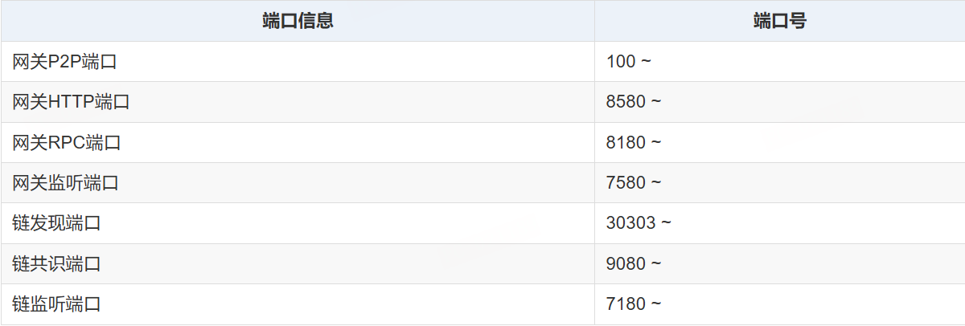

腾讯云为例：

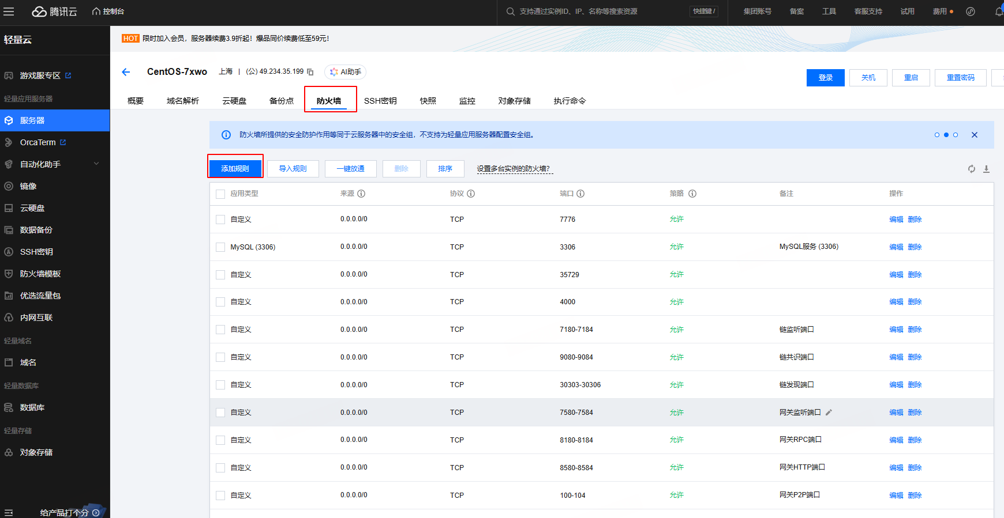

# 远程连接服务器

使用 MobaXterm 连接到自己的服务器。

下载链接：<https://mobaxterm.mobatek.net/download.html>

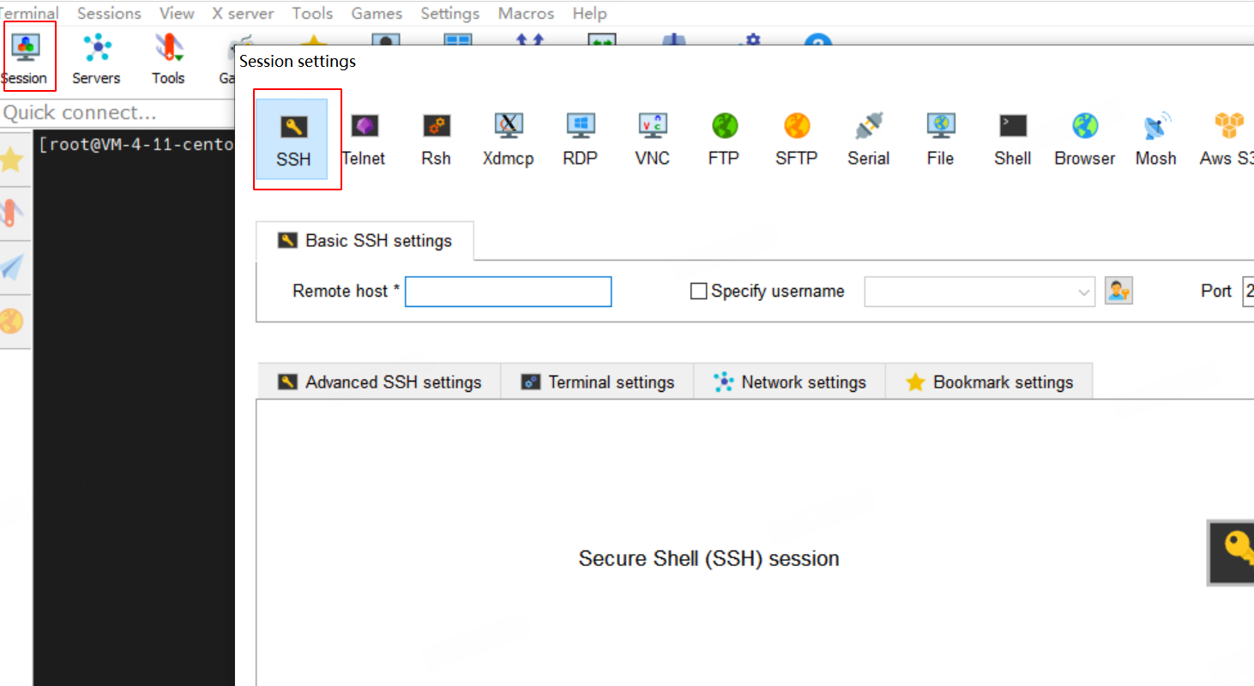

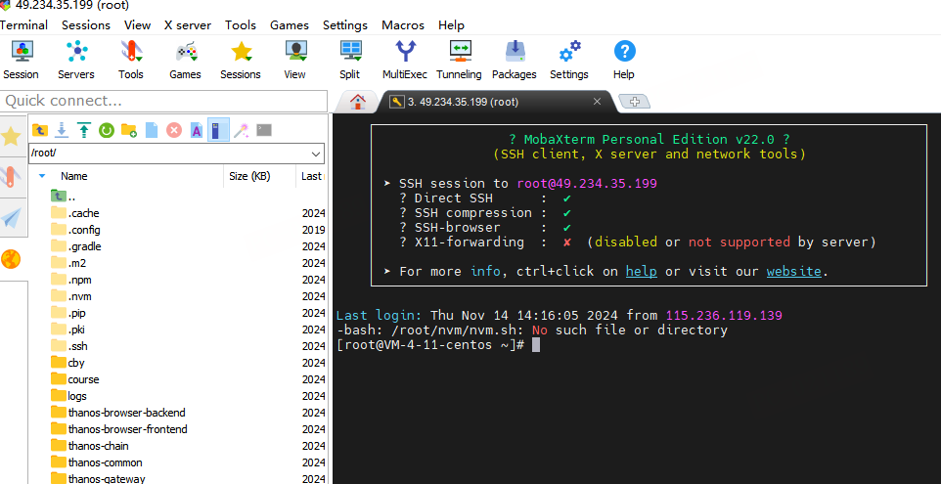

# 安装Git工具

安装好git工具，指令如下

Ubuntu系统：sudo apt install -y git

Centos系统：sudo yum install -y git

# 安装Java

1. 从[Oracle官网](https://www.oracle.com/java/technologies/javase/javase8-archive-downloads.html) 选择Java 8版本下载，推荐下载jdk-8u201-linux-x64.tar.gz (需要注册登陆一下Oracle账号)
2. 将安装包上传到服务器 /software 目录下（如果要放到别的目录，下面第四步中配置的信息相应修改一下即可）
3. 解压安装包 tar -zxvf jdk-8u201-linux-x64.tar.gz
4. 配置Java环境 vim /etc/profile
5. 将下面内容输入到文件内

export JAVA_HOME=/software/jdk1.8.0_201

export PATH=$JAVA_HOME/bin:$PATH

export CLASSPATH=.:$JAVA_HOME/lib/dt.jar:$JAVA_HOME/lib/tools.jar

1. 生效profile配置 source /etc/profile
2. 查看Java安装结果 java -version
3. 配置JDK熵池
4. 打开 $JAVA_PATH/jre/lib/security/java.security 文件，将其中 securerandom.source=file:/dev/random 替换为 securerandom.source=file:/dev/urandom

# 安装Maven

1. 下载安装包

wget http://mirrors.tuna.tsinghua.edu.cn/apache/maven/maven-3/3.3.9/binaries/apache-maven-3.3.9-bin.tar.gz

1. 解压安装包 tar -zxvf apache-maven-3.3.9-bin.tar.gz
2. 配置环境变量 vim /etc/profile
3. 在文件末尾增加

MAVEN_HOME=/software/apache-maven-3.3.9

export PATH=${MAVEN_HOME}/bin:${PATH}

1. 生效环境配置 source /etc/profile
2. 查询Maven安装结果 mvn -v
3. （可选）配置国内镜像源，找到Maven的setting.xml文件，在maven对应文件夹内的conf文件夹下

在 <mirrors>里写入：

<mirror>

<id>nexus-aliyun</id>

<mirrorOf>central</mirrorOf>

<name>Nexus aliyun</name>

<url>http://maven.aliyun.com/nexus/content/groups/public</url>

</mirror>

# 安装Crudini

安装好crudini工具，指令如下

Ubuntu系统：sudo apt-get install -y crudini

Centos系统：sudo yum install -y crudini

检查安装结果：type crudini

返回类似信息即为安装成功：crudini is /usr/bin/crudini

Centos如果直接安装失败，则需要配置 epel 源

配置yum源为aliyun：

wget -O /etc/yum.repos.d/CentOS-Base.repo http://mirrors.aliyun.com/repo/Centos-7.repo

wget -O /etc/yum.repos.d/epel.repo http://mirrors.aliyun.com/repo/epel-7.repo

yum clean all

yum makecache

重新尝试安装：

sudo yum -y install crudini

# 拉取代码库

在 /root 目录下，创建文件夹 mkdir tianxuan ，进入文件夹内，拉取代码库

git clone <https://github.com/TianXuan-Chain/thanos-package-generate.git>

天玄链部署的脚本